Образовательный маршрут для совместной деятельности
родителей с детьми по теме
«Поговорим о войне»

Составитель:

Сорочайкина Валентина Николаевна,

воспитатель I категории.

СП «Детский сад Планета детства»

ГБОУ СОШ№7 города Похвистнево
Уважаемые родители!
Со времен Великой отечественной войны прошло достаточно много времени, в живых осталось не так много ветеранов и участников той страшной войны, но подвиг советских людей всегда будет оставаться гордостью для потомков. Родители, педагоги и воспитатели дошкольных учреждений должны воспитывать подрастающее поколение так, чтобы дети знали, помнили и чтили подвиг дедов и прадедов, понимали, как тяжело далась Победа, как отважно защищали свою Родину наши предки.
Зачем рассказывать детям о войне? Одним из важных этапов развития личности ребенка является его всестороннее развитие и знание истории своей страны просто обязательно. Дети дошкольного возраста очень любознательны. Но интересны им могут быть далеко не все темы, а лишь те, которые имеют практическую значимость. Конечно, воспитатель или педагог должен уметь правильно подать материал, чтобы заинтересовать даже самых немотивированных детишек. Мальчишки и девчонки несколько по-разному воспринимают рассказы о войне: у мальчиков на примере героев формируется образец мужественности и смелости, у девочек – забота о близких, пострадавших. Повествования о подвигах и доблести советских людей способствует формированию у детей чувства гордости за свой народ, страну, развитию патриотизма, любви к Родине, стремлению походить на героев, защитивших нашу страну.
Чем раньше ребенок начнет чувствовать свою причастность к Родине, к родной земле, тем скорее у него будет формироваться чувство ответственности за ее будущее, будущее своей страны, своей семьи.
Создавая этот образовательный маршрут, я хочу помочь вам познакомить вашего ребёнка с историей Великой Отечественной войны. Что пришлось пережить нашему народу во время войны, но они не сдались, а стойко выстояли.
Вы можете четко следовать логике предлагаемого маршрута, проводя вместе свободные вечера или выходные дни. Или, вы можете построить свой маршрут, если вашего ребенка что-то конкретно заинтересует. Виртуальный путь открыт!!!
Шаг №1 Что такое праздник 9 мая?
Расскажите ребенку о том, какой праздник отмечается в нашей стране 9 мая и почему он называется "День Победы".
В годы Великой Отечественной войны враги убивали людей, сжигали их дома, хотели лишить нас родного дома. Весь народ поднялся на защиту Родины, и наша армия, и женщины, и старики, даже дети.
Взрослым и детям, было очень трудно во время Великой Отечественной войны, в которой участвовали ваши прадедушки и прабабушки. Трудной, тяжелой и страшной была эта война, много людей погибло в ней. День, когда закончилась война – 9 мая 1945 года - наши доблестные воины прогнали фашистов и сами пришли к Берлину. И с тех пор, каждый житель нашей страны и жители других стран отмечают этот праздник.
Прослушайте вместе с ребёнком песню «День Победы» в исполнении Льва Лещенко. http://ok.ru/video/2685259223296
Шаг№2 Почему началась война?
Объяснение дошкольникам причин войны 1941-1945 годов очень волнует и родителей, и воспитателей. Ребенок должен понять, что причины войн заключаются в желании захватить чужую, процветающую территорию или в ссоре руководителей разный стран. Но причина начала Великой отечественной войны была совершенно другой.
Правитель Германии Гитлер решил убивать людей только потому, что они имели другую национальность. Русские, поляки, евреи, французы и другие нации должны были или принять и подчиниться фашистскому режиму Германии, или умереть. Ребенку нужно объяснить, что и в самой Германии проживали люди разных национальностей, к которым жестокие репрессии были применены в первую очередь. Многие страны, которые были не в состоянии противостоять Гитлеру по каким-либо причинам, сдались. Германия напала на нашу страну внезапно, ранним утром, когда все люди мирно спали. Но русские отказались подчиняться фашистам, вступили с немцами в неравную схватку, и, благодаря отважности и решимости, одержали победу над врагом.
Перед рассветом 21 июня 1941 года, когда в глубокий сон погрузились города и села нашей Родины, с аэродромов поднялись в воздух немецкие самолеты с бомбами. Воздух наполнился рокотом моторов, танков, грузовиков. Немецко–фашистская Германия вероломно, без объявления войны, напала на нашу страну…
Началась Великая Отечественная война.
Прослушайте обращение Левитана 22 Июня 1941 года. Объявление о начале войны . https://www.youtube.com/watch?v=ZAtRykr2vkg
Шаг № 3 Военные профессии
Рассказывая дошкольникам о войне, следует упомянуть и о военных профессиях. Дети должны понимать, что помимо учителей, врачей, продавцов и прочих, есть категория людей, которые занимаются разработкой тактик и стратегий, боевой техники и оружия. В мирное время представители военных профессий готовят новобранцев и пополняют командный состав, занимаются разработками боевой техники и заданий, а во время войны они становятся командующими: генералы, маршалы и прочие.
К военным профессиям относят профессии летчиков, моряков, врачей, медсестер, связистов и другие. Управление боевой техники осуществлялось так же хорошо обученными и подготовленными людьми. Те, кто остался в тылу, тоже помогали армии. Женщины, дети и старики работали на полях, фабриках, заводах, выращивали продукты, шили форму, готовили запасные части для техники, выпускали танки, самолеты и многое другое. Рассказывая дошкольникам о Великой Отечественной войне, следует упомянуть о том, какое это было сложное и тяжелое время даже для тех, кто оставался в тылу, не говоря уже о тех, кто сражался на линии фронта. Как голодали люди, прятались в бомбоубежищах от бомбежек, как фашисты захватывали деревни и издевались над пленными, как подрывали дома.
Пройдя по ссылкам, вы узнаете про жизнь людей на фронте и в тылу во время Великой Отечественной войны
http://www.youtube.com/watch?v=fiI0Ku2RGTo
http://www.youtube.com/watch?v=Q_tSQMQacfA
http://www.youtube.com/watch?v=fN_AqXxGfno
Шаг № 4 Военная техника.
Страх и панику среди врагов вызывала наша военная техника. Предлагаем посмотреть презентацию о военной технике. http://uslide.ru/istoriya/12395-voennaya-tehnika.html В следующей ссылке также можно найти презентацию о военной технике. https://cloud.mail.ru/public/5piq/F768AmEZZ Посмотрев презентации, задайте ребёнку вопрос: Что изображено на слайдах? А как одним словом это можно назвать? Для чего нужна была военная техника во время войны? (Отвечая на вопросы, ребёнку будет проще освоить информацию) В продолжении темы военной техники можно посмотреть мультфильм про «Танк -- Т- 134» https://youtu.be/4M-S5cD08nQ В Самаре есть «Военно – исторический музей краснознамённого Приволжского – Уральского военного округа». Его можно посетить с детьми или воспользоваться ссылкой и рассмотреть военную технику. http://www.pomnivoinu.ru/home/reports/1545/ Дома рассмотрите военные игрушки и сделайте свою выставку.
Шаг 5 Читаем рассказы и стихи о войне.
Почитайте детям рассказы и стихи о войне. Интересные, познавательные и необычные рассказы Сергея Алексеева поведают о поведении солдат во время войны.
http://clubdruzey.ru/meet/index.php?topic=372.0 Прочитайте стихотворение «Мать Земля» (Я. Абидов) Скажи мне, как правильно Землю назвать? Земля дорогая? Земля золотая? Нет, лучше сказать ей: «Родная!» Земля - наша милая, добрая мать! Так ласковей будет звучать и вернее. Ведь всё, что мы любим, И горы, и реки, И лес, и цветы,
И осень, и лето, И дождик, и ты... Также пройдя по ссылке, вы можете найти ещё много стихов ко Дню Победы. http://lad-lad.ru/stihi/stihi-po-temam/647-stihi-k-9-maja.html Приятного прочтения! По желанию можете выучить понравившееся стихотворение. Шаг 6 Мультфильмы о войне. «Солдатская сказка» (по сказке К. Паустовского) https://www.youtube.com/watch?v=ucAGfi006_g «Жить» https://www.youtube.com/watch?v=OxD_ja058vA «Василёк» https://www.youtube.com/watch?v=CoDkuAYlaog
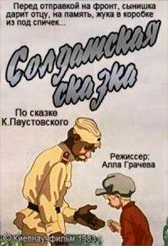
Шаг7 Сделайте поделку к празднику.
Дети любят, что то - мастерить, а если вся семья примет участие это доставит радость, и закрепит полученные знания. Поделку можно вручить ветерану. Пройдя по ссылке, вы попадёте на сайт, где можно воспользоваться идеей поделки, выбирайте, пробуйте, творите.
http://detpodelki.ru/publ/otkrtyka_so_zvezdoj_iz_bumagi_k_9_maja/10-1-0-641
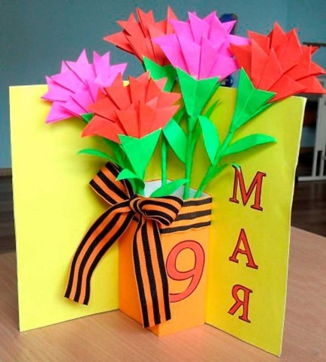
Шаг 8 Возложение цветов к вечному огню.
В канун дня празднования Великой Победы, постарайтесь познакомить малыша с ветеранами, поздравьте их с этим праздником, попросите рассказать о том, что хранит их память. На ребенка это произведет неизгладимые впечатления и останется в его сердце надолго.
Вместе с ребёнком возложите цветы к Вечному огню. Поздравьте ветеранов с праздником скажите им «спасибо» за то, что они защитили нашу Родину от врагов. За то, что мы сейчас с вами радуемся, смеёмся, играем, - мы обязаны нашим дедушкам и бабушкам, которые в жестоких боях и сражениях отстояли этот радостный день и попросили нас никогда не забывать о нём.

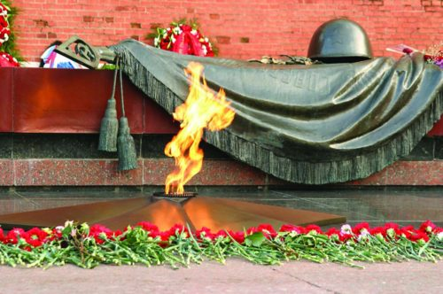
На этом предлагаю закончить наше путешествие!!!
Надеюсь, что мой образовательный маршрут поможет вам донести до вашего ребёнка познание истории нашей страны, формирование чувства гордости за свой народ, развитие патриотизма, любви к Родине, поможет вам в воспитании достойного гражданина нашей Родины.
Успехов вам!!!

